淮海工学院数据结构试卷7
参考答案及评分标准
一、本大题共15小题，每题2分，共30分。
1 | 2 | 3 | 4 | 5 | 6 | 7 | 8 | 9 | 10 | 11 | 12 | 13 | 14 | 15
C | D | B | A | B | D | D | C | A | D | B | C | B | A | A

二、每空1分，共10分。
1 | 2 | 3 | 4 | 5 | 6 | 7 | 8 | 9 | 10
树型结构 | 图型结构 | 时间 | 空间 | 位置 | 字符 | 空格 | 零 | 后继 | n+1
三、每小题1分，共10分。
1 | 2 | 3 | 4 | 5 | 6 | 7 | 8 | 9 | 10
× | √ | √ | × | √ | √ | × | × | × | √

四、每小题3分，共18分。
1. 10 8 6 3 4 8
8 6 3 4 8 10
6 3 4 8 8 10
3 4 6 8 8 10 （2分）
稳定算法（1分）
2.
B
A
C
D
E
F
G
A
E
B
C
F
D
G

（第2题） （第6题）
3.
7 | 19 | 2 | 6 | 32 | 3 | 21 | 10
0010 | 10 | 00000 | 0001 | 01 | 00001 | 11 | 011
4.
Q.rear->next=s; （1分）
S->next=NULL; （1分）
Q.rear=s; （1分）
5.
v2(10) v4(30) v3(50) v5(60) v1(无路径)
6.k=i+j-（i%2）-1

五、第1小题6分，第2，3小题各2分，共10分。
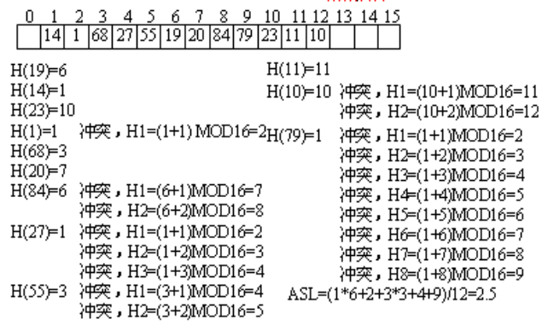
a=0.75
六、1至3小题每题2分，第四小题6分，共12分。
1. 有向图
2. 7个顶点
3. 18
4. DFS遍历序列0124356
BFS遍历序列0124536

七、10分。
typedef struct
{ int key;
float info;
}JD;（2分）
int binsrch(JD r[],int n,int k)
{ int low,high,mid,found;
low=1; high=n; found=0;
while((low<=high)&&(found==0))
{ mid=(low+high)/2;
if(k>r[mid].key) low=mid+1;
else if(k==r[mid].key) found=1;
else high=mid-1;
}
if(found==1)
return(mid);
else
return(0);
}（8分）

